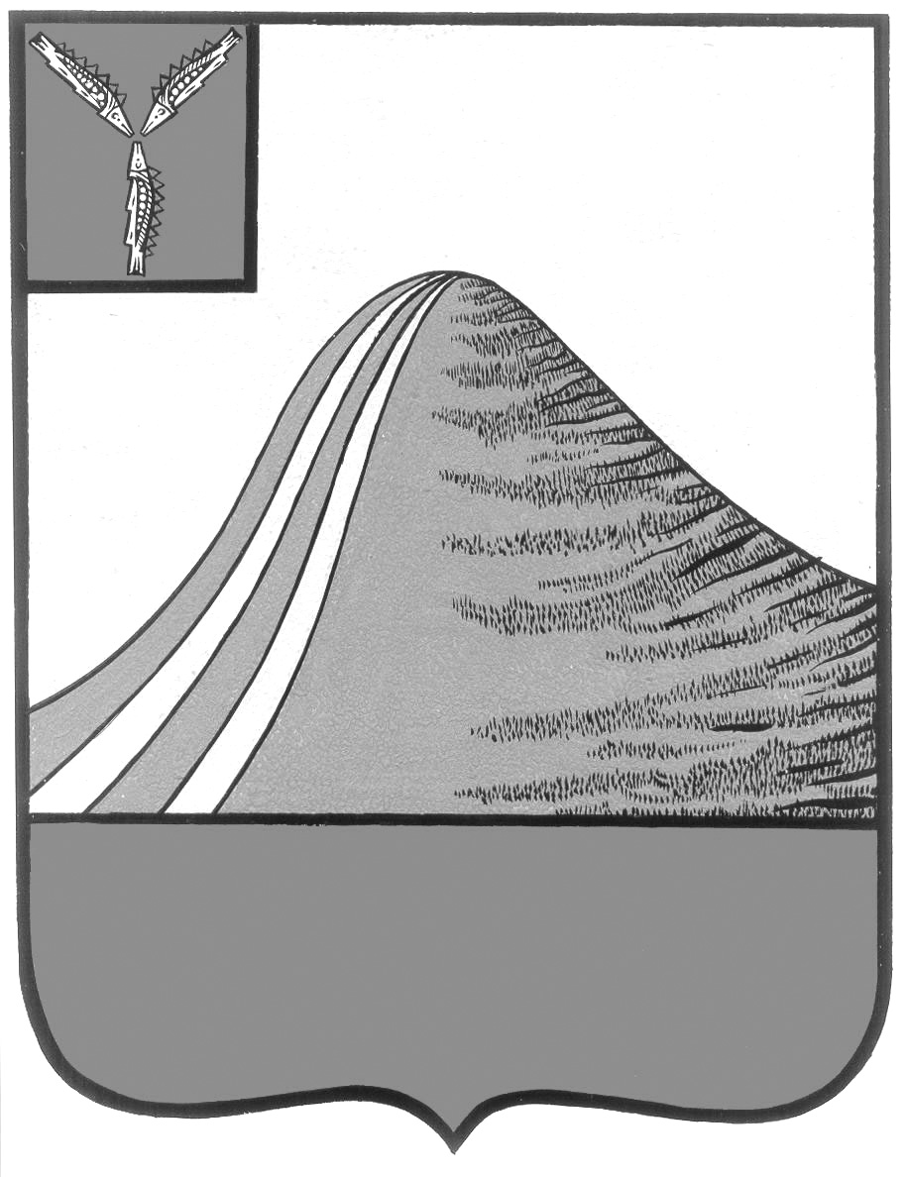
АДМИНИСТРАЦИЯ ЛЫСОГОРСКОГО МУНИЦИПАЛЬНОГО РАЙОНА
САРАТОВСКОЙ ОБЛАСТИ

П О С Т А Н О В Л Е Н И Е

от 20 августа 2014 года № 551
р.п.Лысые Горы

Об утверждении порядка размещения сведений о доходах, расходах, об имуществе и обязательствах имущественного характера лиц, замещающих должности муниципальной службы, руководителей муниципальных учреждений и членов их семей на официальном сайте администрации муниципального района и предоставления этих сведений средствам массовой информации для опубликования

Во исполнение Указа Президента РФ от 8 июля 2013 года № 613 «Вопросы противодействия коррупции», в соответствии с Федеральным законом от 25 декабря 2008 года № 273-ФЗ "О противодействии коррупции" администрация Лысогорского муниципального района ПОСТАНОВЛЯЕТ:
- Утвердить порядок размещения сведений о доходах, расходах, об имуществе и обязательствах имущественного характера лиц, замещающих должности муниципальной службы, руководителей муниципальных учреждений и членов их семей на официальном сайте администрации муниципального района и предоставления этих сведений средствам массовой информации для опубликования согласно приложению № 1.
- Контроль за исполнением настоящего постановления возложить на руководителя аппарата администрации Лысогорского муниципального района Антонову М.В.
- Опубликовать настоящее постановление в районной газете «Призыв».
- Постановление администрации Лысогорского муниципального района от 23 мая 2014 года № 346 «Об утверждении порядка размещения сведений о доходах, об имуществе и обязательствах имущественного характера лиц, замещающих должности муниципальной службы, руководителей муниципальных учреждений и членов их семей на официальном сайте администрации муниципального района и предоставления этих сведений региональным и местным средствам массовой информации для опубликования» признать утратившим силу.
Глава администрации
муниципального района С.А. Девличаров
Приложение к постановлению администрации Лысогорского муниципального района
от №
порядок
размещения сведений о доходах, расходах, об имуществе и обязательствах
имущественного характера лиц, замещающих должности
муниципальной службы, руководителей муниципальных учреждений и
членов их семей на официальном сайте администрации муниципального
района и предоставления этих сведений средствам массовой
информации для опубликования
- Настоящим порядком устанавливаются обязанности отдела организационной работы и работы с органами исполнительной власти администрации муниципального района по размещению сведений о доходах, расходах, об имуществе и обязательствах имущественного характера лиц, замещающих должности муниципальной службы (далее - муниципальные служащие), руководителей муниципальных учреждений (далее - руководители), их супругов и несовершеннолетних детей (далее - сведения о доходах, расходах, об имуществе и обязательствах имущественного характера) на официальном сайте администрации муниципального района (далее -официальный сайт), а также по предоставлению этих сведений средствам массовой информации для опубликования в связи с их запросами.
- На официальном сайте размещаются и средствам массовой информации предоставляются для опубликования следующие сведения о доходах, расходах, об имуществе и обязательствах имущественного характера муниципальных служащих, замещающих должности, замещение которых влечет за собой размещение таких сведений, руководителей, а также сведений о доходах, расходах, об имуществе и обязательствах имущественного характера их супруга (супруги) и несовершеннолетних детей:
а) перечень объектов недвижимого имущества, принадлежащих муниципальному служащему, руководителю, его супруге (супругу) и несовершеннолетним детям на праве собственности или находящихся в их пользовании, с указанием вида, площади и страны расположения каждого из них;
б) перечень транспортных средств с указанием вида и марки, принадлежащих на праве собственности муниципальному служащему, руководителю, его супруге (супругу) и несовершеннолетним детям;
в) декларированный годовой доход муниципального служащего, руководителя, его супруги (супруга) и несовершеннолетних детей;
г) сведения об источниках получения средств, за счет которых совершена сделка по приобретению земельного участка, другого объекта недвижимого имущества, транспортного средства, ценных бумаг, акций (долей участия, паев в уставных (складочных) капиталах организаций), если сумма сделки превышает общий доход муниципального служащего, руководителя и его супруги (супруга) за три последних года, предшествующих совершению сделки.
3. В размещаемых на официальном сайте и предоставляемых средствам массовой информации для опубликования сведениях о доходах, расходах, об имуществе и обязательствах имущественного характера запрещается указывать:
а) иные сведения (кроме указанных в пункте 2 настоящего порядка) о доходах муниципального служащего, руководителя, его супруги (супруга) и несовершеннолетних детей, об имуществе, принадлежащем на праве собственности названным лицам, и об их обязательствах имущественного характера;
б) персональные данные супруги (супруга), детей и иных членов семьи муниципального служащего;
в) данные, позволяющие определить место жительства, почтовый адрес, телефон и иные индивидуальные средства коммуникации муниципального служащего, руководителя, его супруги (супруга), детей и иных членов семьи;
г) данные, позволяющие определить местонахождение объектов недвижимого имущества, принадлежащих муниципальному служащему, руководителю, его супруге (супругу), детям, иным членам семьи на праве собственности или находящихся в их пользовании;
д) информацию, отнесенную к государственной тайне или являющуюся конфиденциальной.
- Сведения о доходах, расходах, об имуществе и обязательствах имущественного характера, указанные в пункте 2 настоящего порядка, за весь период замещения муниципальным служащим должностей, замещение которых влечет за собой размещение сведений о доходах, расходах, об имуществе и обязательствах имущественного характера, руководителя, а также сведения о доходах, расходах, об имуществе и обязательствах имущественного характера его супруги (супруга) и несовершеннолетних детей находятся на официальном сайте администрации Лысогорского муниципального района и ежегодно обновляются в течении 14 рабочих дней со дня истечения срока, установленного для их подачи.
- Отдел организационной работы и работы с органами исполнительной власти администрации муниципального района
а) в течение трех рабочих дней со дня поступления запроса от средств массовой
информации сообщает о нем муниципальному служащему, руководителю, в отношении которого поступил запрос;
б) в течение семи рабочих дней со дня поступления запроса от средств массовой
информации обеспечивает предоставление ему сведений, указанных в
пункте 2 настоящего порядка, в том случае, если запрашиваемые сведения
отсутствуют на официальном сайте.
6. Специалисты отдела организационной работы и работы с органами
исполнительной власти администрации муниципального района несут в
соответствии с законодательством Российской Федерации ответственность за
несоблюдение настоящего порядка, а также за разглашение сведений,
отнесенных к государственной тайне или являющихся конфиденциальными.
Глава администрации
муниципального района С.А. Девличаров

